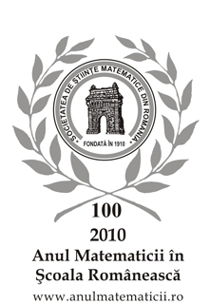
ISJ GORJ

OLIMPIADA LOCALĂ DE MATEMATICĂ
13 FEBRUARIE 2010
CLASA A VI-A

1. a) Să se demonstreze că 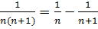,
b) Să se calculeze suma S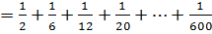
c) Să se arate că 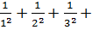…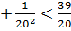.
d) Determinati n astfel incât să aibă loc egalitatea:

1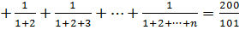

2.Numerele a, b, c reprezintă măsurile în grade a trei unghiuri. Aflați aceste măsuri, știind că: a si b sunt invers proporționale cu 0,5 si 0,(3); b și c sunt direct proporționale cu si ; c reprezintaă40 din măsura suplementului lui a.
3. A, B, C, D sunt patru puncte coliniare astfel încât: B, C, BC si CD Aflați lungimile segmentelor , , stiind că M si N sunt mijloacele segmentelor , respectiv 15cm.
4. Există numere naturale care se termină cu 548 și se divid cu 584?

NOTA Toate subiectele sunt obligatorii; fiecare subiect are 7 puncte; timp de lucru 3 ore.

